Techniki optymalizacji

Sprawozdanie nr 5.

Marcin Jabłoński 117270

Kamil Kaźmierczak 117293

# Opis zadania

Zadanie polega na zmierzeniu podobieństwa wierzchołkowego i łukowego 1000 losowych rozwiązań na których zastosowano algorytm lokalnego przeszukiwania. Policzone ma zostać średnie podobieństwo każdego rozwiązania ze wszystkimi rozwiązaniami oraz osobno podobieństwo z najlepszym możliwym rozwiązaniem.

# Wyniki

1. Miara podobieństwa wierzchołkowego
2. Średnia – korelacja 0.9602009892945704

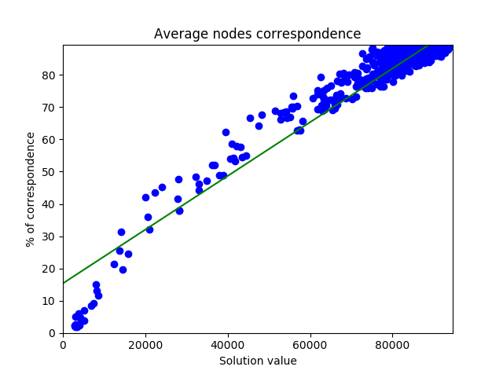

1. Z najlepszym rozwiązaniem – korelacja 0.9646881091252165

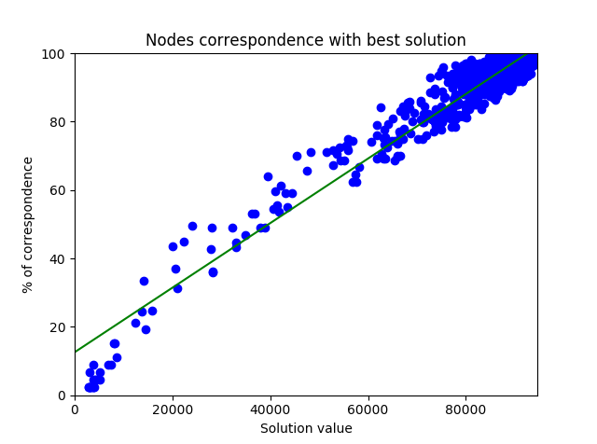

1. Miara podobieństwa łukowego
2. Średnia – korelacja 0.9736134148202995

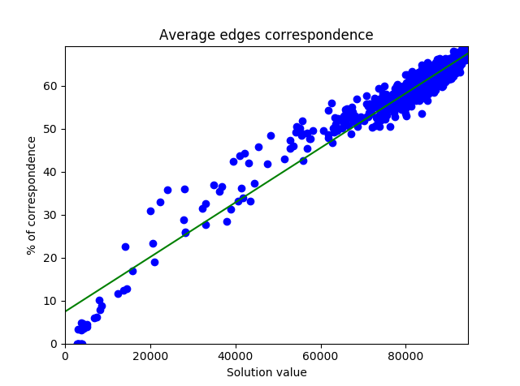

1. Z najlepszym rozwiązaniem – korelacja 0.9207496004386962

